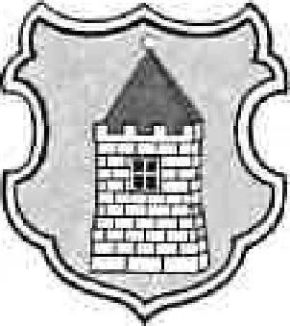
Obec Kamýk nad Vltavou
Obecně závazná vyhláška obce Kamýk nad Vltavou č. 1/2022,
o místním poplatku z pobytu
Zastupitelstvo obce Kamýk nad Vltavou se na svém zasedání dne 19.12.2022 usnesením č. XX-2/2022 usneslo vydat na základě § 14 zákona č. 565/1990 Sb., o místních poplatcích, ve znění pozdějších předpisů (dále jen „zákon o místních poplatcích"), a v souladu s § 10 písm. d) a § 84 odst. 2 písm. h) zákona č. 128/2000 Sb., o obcích (obecní zřízení), ve znění pozdějších předpisů, tuto obecně závaznou vyhlášku (dále jen „tato vyhláška"):
ČI. 1
Úvodní ustanovení
- Obec Kamýk nad Vltavou touto vyhláškou zavádí místní poplatek z pobytu (dále jen „poplatek").
- Správcem poplatku je obecní úřad Kamýk nad Vltavou.'
Čl. 2
Předmět, poplatník a plátce poplatku
- Předmětem poplatku je úplatný pobyt trvající nejvýše 60 po sobě jdoucích kalendářních dnů u jednotlivého poskytovatele pobytu. Předmětem poplatku není pobyt, při kterém je na základě zákona omezována osobní svoboda.²
- Poplatníkem poplatku je osoba, která v obci není přihlášená k trvalému pobytu (dále jen „poplatnik").³
- Plátcem poplatku je poskytovatel úplatného pobytu (dále jen „plátce"). Plátce je povinen vybrat poplatek od poplatníka.⁴
¹ § 15 odst. 1 zákona o místních poplatcích
² § 3a zákona o místních poplatcích
§ 3 zákona o místních poplatcích
⁴ § 3f zákona o místních poplatcích
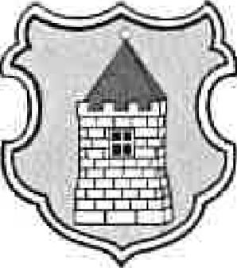
ČI. 3
Ohlašovací povinnost
(1) Plátce je povinen podat správci poplatku ohlášení nejpozději do 30 dnů od zahájení činnosti spočívající v poskytování úplatného pobytu. Ukončení této činnosti plátce ohlásí správci poplatku ve lhůtě 30 dnů.
(2) V ohlášení plátce uvede'
- jméno, popřípadě jména, a příjmení nebo název, obecný identifikátor, byl-li přidělen, místo pobytu nebo sídlo, sídlo podnikatele, popřípadě další adresu pro doručování; právnická osoba uvede též osoby, které jsou jejím jménem oprávněny jednat v poplatkových věcech,
- čísla všech svých účtů u poskytovatelů platebních služeb, včetně poskytovatelů těchto služeb v zahraničí, užívaných v souvislosti s podnikatelskou činností,
v případě, že předmět poplatku souvisí s podnikatelskou činností plátce,
- další údaje rozhodné pro stanovení poplatku, zejména místa a zařízení, případně též období roku, v nichž poskytuje pobyt.
(³) Plátce, který nemá sídlo nebo bydliště na území členského státu Evropské unie, jiného smluvního státu Dohody o Evropském hospodářském prostoru nebo Švýcarské konfederace, uvede kromě údajů požadovaných v odstavci 3 adresu svého zmocněnce v tuzemsku pro doručování.⁶
(4) Dojde-li ke změně údajů uvedených v ohlášení, je plátce povinen tuto změnu oznámit do 15 dnů ode dne, kdy nastala.⁷
(⁵) Povinnost ohlásit údaj podle odst. 2 nebo jeho změnu se nevztahuje na údaj, který může správce poplatku automatizovaným způsobem zjistit z rejstříků nebo evidencí, do nichž má zřízen automatizovaný přístup. Okruh těchto údajů zveřejní správce poplatku na své úřední desce.⁸
§ 14a odst. 2 zákona o místních poplatcích
⁶ § 14a odst. 3 zákona o místních poplatcích
⁷ § 14a odst. 4 zákona o místních poplatcích
⁸ § 14a odst. 5 zákona o místních poplatcích

Čl. 4
Evidenční povinnost⁹
Plátce je povinen vést v listinné nebo elektronické podobě evidenční knihu za každé zařízení nebo místo, kde poskytuje úplatný pobyt. Do evidenční knihy zapisuje údaje týkající se fyzické osoby, které poskytuje úplatný pobyt.
Údaji podle odstavce 1 jsou
den počátku a den konce pobytu,
jméno, popřípadě jména, příjmení a adresa místa přihlášení nebo obdobného místa v zahraničí,
datum narození,
číslo a druh průkazu totožnosti, kterým může být
občanský průkaz,
cestovní doklad,
potvrzení o přechodném pobytu na území,
pobytová karta rodinného příslušníka občana Evropské unie,
průkaz o povolení k pobytu,
průkaz o povolení k pobytu pro cizince,
průkaz o povolení k trvalému pobytu,
průkaz žadatele o udělení mezinárodní ochrany, nebo
průkaz žadatele o poskytnutí dočasné ochrany, a
výše vybraného poplatku, nebo důvod osvobození od poplatku.
Zápisy do evidenční knihy musí být vedeny správně, úpině, průkazně, přehledně, srozumitelně, způsobem zaručujícím trvalost zápisů a musí být uspořádány postupně z časového hlediska.
Plátce je povinen uchovávat evidenční knihu po dobu 6 let ode dne provedení posledního zápisu.
ČI. 5
Evidenční povinnost ve zjednodušeném rozsahu⁵
Plátce, který jako pořadatel kulturní nebo sportovní akce poskytuje úplatný pobyt účastníkům této akce, může pinit evidenční povinnost ve zjednodušeném rozsahu, pokud důvodně předpokládá, že poskytne pobyt nejméně 200 účastníkům této akce, a oznámí záměr pinit evidenční povinnost ve zjednodušeném rozsahu nejméně 60 dnů přede dnem zahájení poskytování pobytu správci poplatku.
Plátce v oznámení podle odstavce 1 písm. b) odůvodní předpokládaný počet účastníků akce, kterým bude poskytnut úplatný pobyt, a uvede o kulturní nebo sportovní akci alespoň
⁹ § 3g zákona o místních poplatcích

údaje o dni počátku a dni konce konání této akce, názvu a druhu této akce, a jednotlivých zařízeních nebo místech, ve kterých se bude pobyt poskytovat.
- Správce poplatku rozhodnutím zakáže plátci oznámené pinění evidenční povinnosti ve zjednodušeném rozsahu, nelze-li předpokládat spinění podmínek podle odstavce 1. O zákazu pinění evidenční povinnosti ve zjednodušeném rozsahu rozhodne správce poplatku nejpozději do 15 dnů ode dne oznámení podle odstavce 1 písm. b).
- Při pinění evidenční povinnosti ve zjednodušeném rozsahu se v evidenční knize vedou pouze
a) údaje podle odstavce 2 písm. a) až c) a souhrnné údaje o počtu účastníků, kterým byl poskytnut pobyt, a o výši vybraného poplatku v členění podle dne poskytnutí pobytu, zařízení nebo místa, ve kterých byl pobyt poskytnut, a důvodu osvobození.
ČI. 6
Sazba poplatku
Sazba poplatku činí 30,- Kč za každý započatý den pobytu, s výjimkou dne jeho počátku. Čl. 7
Splatnost poplatku
Plátce odvede vybraný poplatek správci poplatku nejpozději do konce daného kalendářního roku.
Cl. 8
Osvobození
(1) Od poplatku z pobytu je osvobozena osoba^{l°}
nevidomá, osoba, která je považována za závislou na pomoci jiné fyzické osoby podle zákona upravujícího sociální služby, osoba, která je držitelem průkazu ZTP/P, a její průvodce, mladší 18 let, hospitalizovaná na území obce ve zdravotnickém zařízení poskytovatele lůžkové péče s výjimkou osoby, které je poskytována lázeňská léčebně rehabilitační péče:
- hrazená jako příspěvková lázeňská léčebně rehabilitační péče podle zákona upravujícího veřejné zdravotní pojištění, nebo
- nehrazená z veřejného zdravotního pojištění,
pe
čující o děti na zotavovací akci nebo jiné podobné akci pro děti podle zákona upravujícího
ochranu veřejného zdraví konaných na území obce nebo vykonávající na území obce sezónní
práci" pro právnickou nebo podnikající fyzickou osobu nebo pobývající na území obce ve
¹° § 3b odst. 1 zákona o místních poplatcích ¹¹ § 3b odst. 3 zákona o místních poplatcích

školském zařízení pro výkon ústavní nebo ochranné výchovy anebo školském zařízení pro preventivně výchovnou péči anebo v zařízení pro děti vyžadující okamžitou pomoc, v zařízení poskytujícím ubytování podle zákona upravujícího sociální služby, v zařízení sloužícím k pomoci lidem v ohrožení nebo nouzi provozovaném veřejně prospěšným poplatníkem daně z příjmů právnických osob, nebo za účelem výkonu záchranných nebo likvidačních prací podle zákona o integrovaném záchranném systému.
(2) Od poplatku z pobytu je osvobozen příslušník bezpečnostního sboru, voják v činné službě, státní zaměstnanec nebo zaměstnanec České republiky pobývající na území obce v zařízení ve vlastnictví České republiky nebo této obce v souvislosti s piněním služebních nebo pracovních úkolů.'
ČI. 9
Navýšení poplatku
- Nebudou-li poplatky odvedeny plátcem včas nebo ve správné výši, vyměří mu správce poplatku poplatek platebním výměrem k přímé úhradě."
- Včas neodvedené poplatky nebo část těchto poplatků může správce poplatku zvýšit až na trojnásobek; toto zvýšeni je příslušenstvím poplatku sledujícím jeho osud.'
Či. 10
Přechodné ustanovení
Osoba, která je plátcem poplatku z pobytu podle této vyhlášky a poskytovala úplatný pobyt nebo přechodné ubytování za úplatu přede dnem nabytí účinnosti této vyhlášky, je povinna spinit ohlašovací povinnost podle ČI. 3 této vyhlášky do 15 dnů ode dne nabytí její účinnosti.
či. 11
Zrušovací ustanovení
Zrušuje se obecně závazná vyhláška č. 6/2019 Obecně závazná vyhláška obce Kamýk nad Vltavou o místních poplatcích, ze dne 18.11.2019
¹² § 3b odst. 2 zákona o místních poplatcích
¹³ § 11 odst. 2 zákona o místních poplatcích
¹⁴ § 11 odst. 3 zákona o místních poplatcích

ČI. 12
Účinnost

Tato vyhláška nabývá účinnosti dnem 1.1.2023
Vyvěšeno na úřední desce dne: 13.12.2022
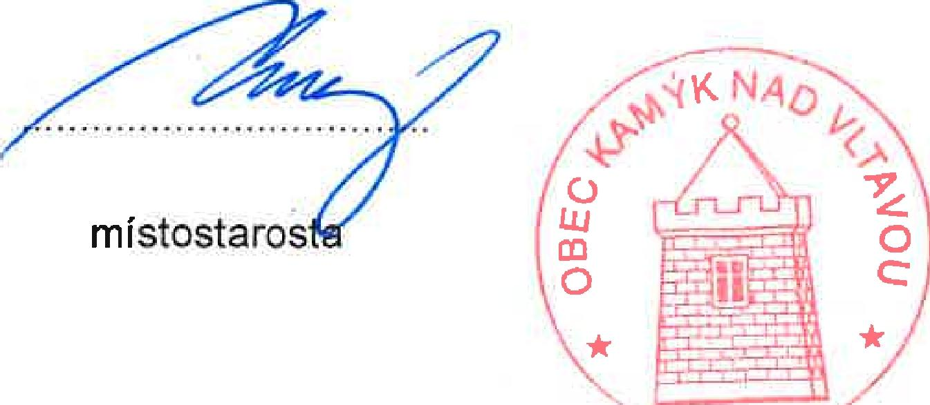
místostaros
starosta

Sejmuto z úřední desky dne: 31.12.2022

